Lunes
06
de diciembre

Primero de Primaria
Artes

Diseño de vestuario

Aprendizaje esperado: Diseña un vestuario sencillo para la presentación frente a público.

Énfasis: Elige formas interesantes para explorar diseños sencillos de vestuario.

¿Qué vamos a aprender?

Diseñarás un vestuario sencillo para la presentación frente a público.

Elegirás formas interesantes para explorar diseños sencillos de vestuario.

¿Qué hacemos?

Existen muchas obras de teatro, donde los personajes se disfrazan o interpretan personajes diversos, desde príncipes y princesas hasta animales míticos, son muy llamativos y se distinguen por el tipo de vestuario que utilizan.

¿Alguna vez te has imaginado cómo te verías si te convirtieras o transformaras en un dragón, en una princesa, un bailarín, un elefante? ¿Cómo te moverías?

Imagínate la posibilidad de transformarte en algún personaje usando gestos o movimientos característicos a través de la imaginación, personajes como: Caperucita roja, las brujas, hadas o dragones que aparecen en este tipo de historias.

¿Has pensado ser algún ser mítico, o un monstruo?

Algunos personajes se pueden representar con movimientos o gestos, también se puede hacer utilizando vestuarios que te ayuden a saber más sobre los personajes y sobre todo utilizando materiales sencillos.

¿Qué te parece elaborar un vestuario sencillo?

Actividad 1. Elijo el tema para el vestuario.

¿Qué te parece convertirte en un monstruo? piensa en cómo sería uno.

Te invito a escuchar la canción titulada “Cumbia del Monstruo”, mientras la estas escuchando realiza movimientos, para saber cómo puedes ser un monstruo.

- Cumbia del monstruo de la laguna “CANTICUÉNTICOS”
https://www.youtube.com/watch?v=eFdUXU9ZGls&feature=youtu.be

¿Qué te pareció la canción, lograste sentirte como un monstruo?

Es una canción muy divertida e interesante.

Actividad 2. ¿Cómo es un monstruo? Participación Especialista DIONBOX.

Antes de empezar con tu vestuario es muy importante que te hagas las siguientes preguntas:

- ¿Qué tipo de monstruo quieres ser?
- ¿Cómo lo imaginas?

A partir de la canción “Cumbia del Monstruo” puedes tener algunas ideas de su personalidad, estas son las ideas de algunos pequeños:

“Yo creo que este monstruo es agradable porque le gusta bailar”
“Pienso que puede ser juguetón”
“Me parece que es un poco miedoso porque le asustan otros monstruos”

Después de pensar un poco en su personalidad, piensa en cómo sería físicamente, por ejemplo, cómo sería el tamaño y la forma de su cabeza, ¿Cómo crees que sería la forma de su cuerpo? ¿Cómo un rectángulo, círculo, una forma cómo pera? y sus ojos, ¿Cómo serían, o cuántos tendría?

¿Qué tipo de pelaje le pondrías, y que tipo de dientes? piensa en formas, tamaños, colores. Recuerda que el límite es tu imaginación.

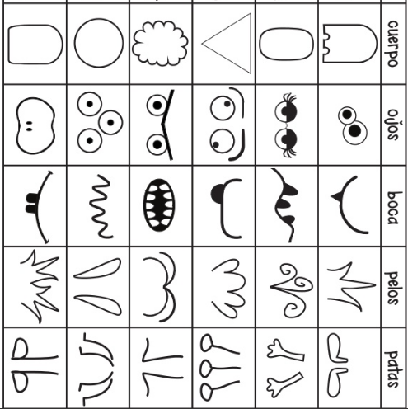

Actividad 3. El boceto de mi monstruo.

Dibuja todas las ideas que se te ocurran para crear un boceto. Un boceto, se refiere al esquema o dibujo que realizarás previamente al trabajo definitivo.

Elige las formas o características que tendrá tu monstruo, forma del cuerpo, de los ojos, el cabello.

Puede ponerle garras para moverlas al bailar, tal vez un cuerno, o qué tal algunas manchas que cambien de color cuando está bailando, quizá pueda tener escamas o tentáculos.

Todo lo que elijas, incorpóralo en tu boceto, cuando lo concluyas muéstraselo a la persona o personas que te acompañan.

El Reto de Hoy:

Piensa e imagina cómo sería el monstruo de la canción dibújalo a lápiz y preséntalo en casa.

Recapitulando lo visto:

- Iniciaste el diseño de un vestuario.
- Elegiste el tema.
- Construiste tu primer boceto, considerando las formas.
- Realizaste un boceto con esas ideas.

¡Buen trabajo!

Gracias por tu esfuerzo.

